**ΒΙΟΔΥΝΑΜΙΚΟ**

**Εξαμηνιαία Εργασία**

**Παναγιώτης Ρήγας**

**Περίληψη**

Στην εργασία αυτή διερευνούνται οι γενέσεις διαφόρων βιοηλεκτρικών σημάτων που καταγράφονται στη σύγχρονη κλινική μελέτη ,σε διάφορα φαινόμενα, τα οποία με κατάλληλο εξοπλισμό (αισθητήρες) ανιχνεύονται με σχετική ευκολία. Τα φαινόμενα αυτά μεταξύ άλλων είναι τα ηλεκτροκαρδιογράφημα, ηλεκτροεγκεφαλογράφημα, ηλεκτρομυογράφημα και ηλεκτρονευρογράφημα. Ως μηχανικοί με την ικανότητα μας να κατανοούμε το φυσικό πρόβλημα και την γνώση των ηλεκτρομαγνητικών πεδίων και των αντιστοιχών μαθηματικών εργαλείων μας δίνετε η δυνατότητα να αναλύσουμε τον ανθρώπινο οργανισμό και να συνεισφέρουμε στην κατανόηση του [47].

Η εργασία αυτή ξεκινά με τη μελέτη των μηχανισμών δημιουργίας δυναμικού από κύτταρα. Στη συνέχεια παρουσιάζονται η μηχανισμοί δημιουργίας ρευμάτων εγκάρσια με την κυτταρική μεμβράνη ενώ δίνετε και η εφαρμογή τους στα βιολογικά συστήματα. Τέλος γίνεται αναφορά στην ενεργή κατάσταση και στο δυναμικό ενεργείας(action potential) ενώ αναφέρονται και προτάσεις για μελλοντικές εργασίες.

1. **ΜΗΧΑΝΙΣΜΟΙ ΔΗΜΙΟΥΡΓΙΑΣ ΔΥΝΑΜΙΚΟΥ ΑΠΟ ΚΥΤΤΑΡΑ**

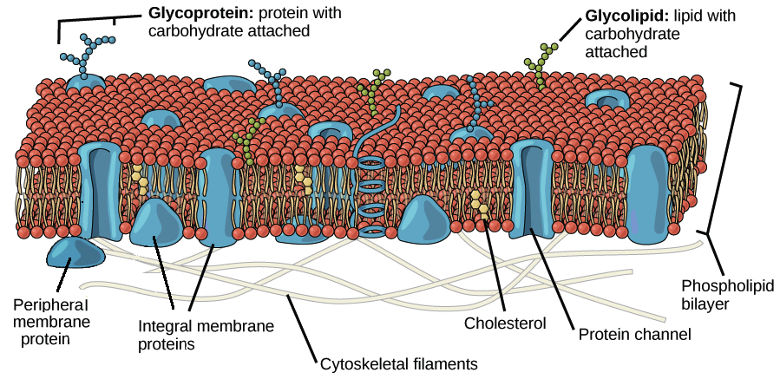

**Λεπτομερές διάγραμμα κυτταρικής μεμβράνης**

Το δυναμικό στα κύτταρα ή αλλιώς μεμβρανικό δυναμικό είναι η διαφορά μεταξύ του ηλεκτρικού δυναμικού στο κυτταρόπλασμα() με εκείνο στον εξωκυττάριο χώρο():

Το δυναμικό αυτό οφείλεται κυρίως ροή ιόντων που συμβαίνει λόγω της διαφοράς στην εσωτερική και στην εξωτερική συγκέντρωση διάφορων ιόντων, κυρίως των ιόντων χλωρίου ( νατρίου και κάλιου.

Το δυναμικό έχει δύο σημαντικές λειτουργίες. Αρχικά δίνει την δυνατότητα στο κύτταρο να λειτούργει σαν μπαταρία δίνοντας ενεργεία σε μια πληθώρα μοριακών συσκευών στην κυτταρική μεμβράνη. Έπειτα οι διακυμάνσεις του στα διεγέρσιμα κύτταρα όπως οι νευρώνες χρησιμεύουν στη μετάδοση σημάτων μεταξύ διαφορετικών τμημάτων του ιδίου κύτταρου αλλά και διαφορετικών κύτταρων

Το μεμβρανικό δυναμικό στα διεγέρσιμα και μη κύτταρα όπως οι νευρώνες έχει μια σταθερή τιμή σε κατάσταση ηρεμίας γύρω στα -70 έως -80 mV. Το άνοιγμα και το κλείσιμο των ιοντικών δίαυλων μπορεί να αλλάξει το δυναμικό από την κατάσταση ηρεμίας, προκαλώντας εκπόλωση όταν η διάφορα δυναμικού αυξάνεται (από -70 σε -65 mV) ή υπερπόλωση όταν η διάφορα μειώνεται (από -70 σε -75 mV).Στα διεγέρσιμα κύτταρα μια αρκετά μεγάλη εκδήλωση, γύρω στα 15mV, είναι ικανή να προκαλέσει μια σύντομη σε χρόνο δράση που είναι ή «όλα ή τίποτα», όπου το εγκάρσιο ρεύμα ή θα μεταδοθεί ή όχι, και ονομάζεται δυναμικό ενέργειας.

Γενικά η κυτταρική μεμβράνη είναι η εξωτερική μεμβράνη που περιβάλλει το κύτταρο και το ξεχωρίζει από το περιβάλλον του. Αποτελείτε από φωσφολιπίδια τα οποία έχουν μια κεφαλή που είναι υδρόφιλη και μια ουρά που είναι υδρόφοβη. Επειδή τα κύτταρα έχουν υδατικό περιβάλλον ενώ βρίσκονται και σε εξωτερικά υδατικό περιβάλλον τα φωσφολιπιδια δημιουργούν μια δομή από τη μία στρέφονται στο εσωτερικό και εξωτερικό περιβάλλον οι κεφαλές ενώ οι ουρές «στριμώχνονται» δημιουργώντας μια σταθερή δομή [18], [23], [31], [49].

**2. ΜΗΧΑΝΙΣΜΟΙ ΔΗΜΙΟΥΡΓΙΑΣ ΡΕΥΜΑΤΩΝ ΕΓΚΑΡΣΙΑ ΜΕ ΤΗΝ ΚΥΤΤΑΡΙΚΗ ΜΕΜΒΡΑΝΗ**

Υπάρχουν κυρίως τρεις μηχανισμοί δημιουργίας ρεύματος στη μεμβράνη:

* Διάχυση
* Ώσμωση
* Ενεργός μεταφορά

Όσον αφορά τη διάχυση έχουμε το εξής:

Για το ρεύμα μετατόπισης ισχύει:

Όπου ο αριθμός ηλεκτρόνιων ανά όγκο , q το φορτίο καιη ταχύτητα των ιόντων

Για το φορτίο έχουμε:

Οπού το είναι το σθένος και e το χαρακτηριστικό φορτίο του ηλεκτρονίου ,

Ενώ

Έτσι έχουμε:

Ενώ για την ταχύτητα των ιόντων ισχυει:

Οπού μ η κινητικοτήτων ιόντων. Αν λάβουμε υπόψιν μας και την σχέση

Έτσι το ρεύμα μετατόπισης γίνεται:

Έπειτα χρησιμοποιούμε τη σχέση Einstein:

Οπού μας λέει ότι η αντίσταση στην κίνηση είναι ανεξάρτητη από το μηχανισμό που την προκαλεί.

Επίσης έχουμε:

Οπού η σταθερα του Boltzmannκαι F η σταθερά Faraday,

Τελικά:

[15], [16], [19], [20], [49].

ΡΕΥΜΑ ΔΙΑΧΥΣΗΣ

Νομός Fick περιγράφει την ροή που δημιουργείται λόγω της ανομοιόμορφης συγκέντρωσης ύλης σε ένα χώρο. Συμφωνα με αυτόν, το ρευμα διαχυσης είναι ανάλογο της σταθερας διαχυσης καθως και της χωρικης μεταβολης της συγκεντρωσης των ιοντων.

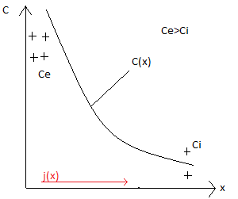

Το διάγραμμα συγκέντρωσης - θέσης .Απεικονίζεται η συγκέντρωση στο εσωτερικό και στο εξωτερικό της κυτταρικής μεμβράνης

Έτσι το συνολικό ρεύμα θα είναι :

[2].

Στην κατάσταση ισορροπίας του συστήματος το συνολικό ρεύμα ,το οποίο είναι το άθροισμα του ρεύματος διάχυσης και μετατόπισης είναι μηδέν:

Έτσι για ένα ιόν έχω την λεγομένη ισορροπία Nerst:

Για ευκολία λύνουμε το μονοδιάστατο πρόβλημα:

Έτσι παραδείγματος χάρη για το έχουμε:

[5], [12] ,[49].

Η ώσμωση είναι μια απλή μορφή διάχυσης μορίων νερού μέσω μεμβράνης. Είναι πολύ σημαντική διαδικασία για τη λειτουργικότητα του κυττάρου, καθώς η μεμβράνη ενώ επιτρέπει τη διέλευση μορίων νερού περιορίζει εντελώς τη διέλευση ουσιών που έχουν μεγάλο μέγεθος. Έτσι όταν η συγκέντρωση μιας ουσίας μέσα στο κύτταρο είναι μεγαλύτερη από αυτήν έξω, για να έρθει το σύστημα μας σε ισορροπία εισέρχεται νερό στο κύτταρο.

Η ενεργός μεταφορά γίνεται αντίθετα με τις άλλες, δηλαδή από τις μικρότερες συγκεντρώσεις στις μεγαλύτερες και οδηγεί σε συσσώρευση στη μια πλευρά της μεμβράνης .Όμως μια τέτοια μεταφορά απαιτεί ενέργεια για να πραγματοποιηθεί και έτσι η μεταβολή της ελεύθερης ενέργειας του συστήματος είναι θετική. η μεταβολή αυτή δίνεται από την εξίσωση:

παράδειγμα για συγκεντρώσεις η μεταβολη κατα τη μεταφορα απο σε , στους ειναι . Αυτό που έχει μεγάλη σημασία και φαίνεται από το παράδειγμα είναι πως η ενέργεια αυτή μπορεί να καλυφθεί εξ ολοκλήρου από κυτταρικές πηγές όπως την υδρόλυση του ATP. Επίσης σημαντικό είναι το σύστημα όχι μόνο να μεταφέρει ενέργεια αλλά και να της αλλάζει μορφή. Την δυνατότητα αυτή έχουν οι διαμεβρανικες πρωτεΐνες μεταφοράς οι λεγόμενες αντλίες[8] ,[9] ,[10] ,[14] ,[21] ,[23] ,[48].

**3. ΒΙΟΛΟΓΙΚΑ ΣΥΣΤΗΜΑΤΑ(**

Στα βιολογικά συστήματα έχουμε πάνω από ένα ιόν οπότε λαμβάνουμε υπόψιν και τα τρία ιόντα. Έτσι για να βρούμε το δυναμικό στην κατάσταση ισορροπίας έχουμε:

Όπου λύνουμε ως προς φ λαμβάνοντας υπ’ όψιν μας ότι τα ιόντα έχουν κοινό δυναμικό αφού έχουν κοινή μεμβράνη .Έτσι φθάνουμε με παρόμοια διαδικασία στην εξίσωση GHK :

[7].

Όπου

Με:

,

|  |  |  |  |
| --- | --- | --- | --- |
| Ιόντα P |  |  |  |
|  | 0.07 |  | 72 |
|  | 1.8 | 10 | 345 |
|  | 0.8 | 540 | 61 |

Στη συνέχεια υπολογίζουμε το δυναμικό σε κατάσταση ισορροπίας για τις ακόλουθες τυπικές τιμές:

Λαμβάνοντας υπ’ όψιν ότι:

Έχουμε:

[48] ,[49].

**4. ΤΟ ΙΣΟΔΥΝΑΜΟ ΚΥΚΛΩΜΑ ΤΗΣ ΠΛΑΣΜΑΤΙΚΗΣ ΜΕΜΒΡΑΝΗΣ**

Η εξίσωση Goldman μας δείχνει τη μεμβράνη όταν είναι σε ισορροπία αλλά δεν βλέπουμε τις αλλαγές στην διαπερατότητα της μεμβράνης. Αυτές ,αφού είναι ηλεκτρικές, φαίνονται αν σκεφτούμε την μεμβράνη και την αλλάξουμε με ένα ισοδύναμο ηλεκτρικό κύκλωμα. Στο παρακάτω μοντέλο έχουμε:

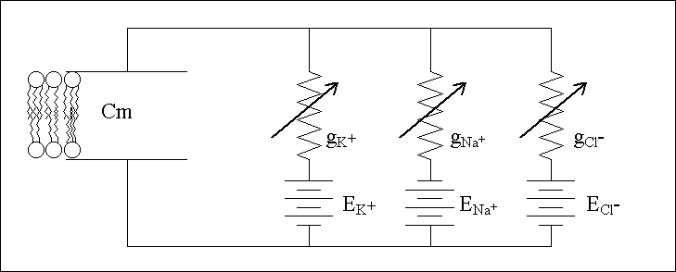

Hodgkin–Huxley μοντέλο [27].

* Έναν πυκνωτή με πλάκες τις υδρόφιλες κεφαλές οι οποίες καθορίζουνε τα όρια της πλασματικής μεμβράνης και είναι μέρος των φωσφολιπιδίων.
* Τρεις μεταβλητές αγωγιμότητες
* Τρεις ηλεκτρεγερτικές δυνάμεις οι οποίες μοντελοποιούνται σαν μπαταρίες – πηγές.

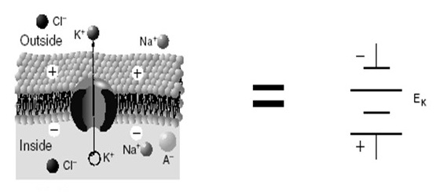

Στην εικόνα βλέπουμε μια πηγή που χρησιμοποιείται για την μοντελοποίηση μια ηλεκτρεγερτικής δύναμης για ένα πέρασμα με τιμή ίση με αυτήν του δυναμικού του καλίου σύμφωνα με την εξίσωση Nernst.Η πολικότητα της είναι με τη γείωση στο εξωτερικό της μεμβράνης σύμφωνα με την πλασματική μεμβράνη. Αφού επίσης το δυναμικό του καλίου είναι αρνητικό. Η πόλωση της πηγής θα αντιστραφεί οδηγώντας το κάλιο προς τα έξω [17], [22], [29], [30], [33].

G

Εδώ αν λύσουμε έχουμε :

Και επειδή το φορτίο q:

Αν παραγωγίσω ως προς το χρόνο θα έχω:

Όπου

Και .

Αν εφαρμόσω ρεύμα(π.χ. διέγερση) με κάποιο τρόπο η εξίσωση θα γίνει:

Όπου:

Είναι το δυναμικό σε κατάσταση ισορροπίας και:

Είναι η ειδική αντίσταση της μεμβράνης. Για μια παθητική μεμβράνη όπου οι αγωγιμότητες και τα ρεύματα είναι σταθερά η

Στην απουσία ενός ρεύματος διέγερσης το δυναμικό στη σταθερή κατάσταση είναι είναι το άθροισμα με βάρη των δυναμικών των τριών ρευμάτων. Είναι παρόμοιο με αυτό που προκύπτει από την εξίσωση GHK αλλά γραμμικό ,έναντι της λογαριθμικής εξάρτησης στην GHK.Σημειώνουμε πως η διαγωγιμότητα της μεμβράνης και η διαπερατότητα είναι παρόμοιες αλλά όχι ίδιες. Η διαγωγιμότητα εξαρτάται από την κατάσταση στην οποία βρίσκεται η μεμβράνη ενώ η διαγωγιμότητα εξαρτάται από την κατάσταση και την συγκέντρωση των ιόντων. Για παράδειγμα η διαπερατότητα του καλίου μπορεί να είναι υψηλή αν υπάρχει μεγάλος αριθμός ανοιχτών δίαυλων καλίου. Παρόλα αυτά αν η συγκέντρωση σε κάλιο είναι χαμηλή στις δυο άκρες τις μεμβράνης η αγωγιμότητα θα είναι χαμηλή[23], [24], [48].

**5.**

Η αντλία ΑΤΡάση Na-K είναι ένα ένζυμο το οποίο βρίσκεται στη πλασματική μεμβράνη. Είναι μια αντλία ιόντων που μεταφέρει νάτριο έξω από τα κύτταρα ενώ στέλνει κάλιο μέσα σε αυτά, αντίθετα με τις διαφορές στις συγκεντρώσεις τους. Η αντλία είναι ενεργή καθώς χρησιμοποιεί ενέργεια από το ΑΤΡ(τα μιτοχόνδρια είναι η «μπαταρία» που παράγει το ΑΤΡ)Για κάθε μόριο ATP poy χρησιμοποιεί η αντλία ,τρία ιόντα νατρίου εξάγονται και δυο ιόντα καλίου εισάγονται. Η αντλία χρησιμοποιείτε για να επαναφέρει το σύστημα μας σε ισορροπία .Η αντλία λειτουργεί ως εξής :

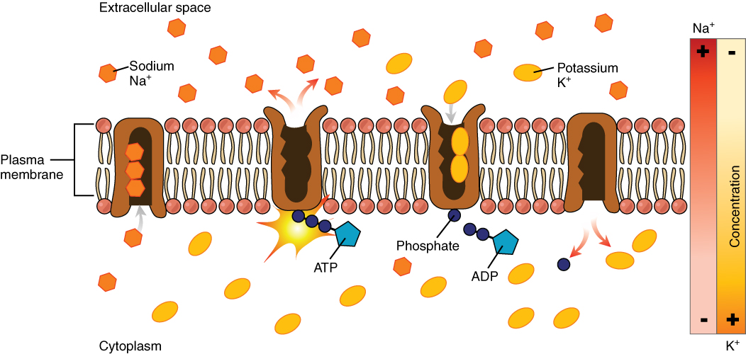

Η αντλία Νατρίου – Καλίου βρίσκεται σε πολλές πλασματικές μεμβράνες. Παίρνει ενέργεια από το ATP, μεταφέρει ιόντα νατρίου και καλίου αντίθετα με τις συγκεντρώσεις τους. Σε ένα κύκλο της, η αντλία μεταφέρει δύο ιόντα καλίου μέσα στο κύτταρο και τρία νατρίου έξω .

* Η αντλία αφού δεσμεύσει το ATP, δεσμεύει τρία εσωτερικά ιόντα νατρίου
* Το ATP υδρολύεται ,ελευθερώνοντας DP και μια φωσφορική ομάδα η οποία μεταφέρεται στην αντλία όπου και συνδέεται με ένα δυσμό με υψηλή ενέργεια. Έτσι η αντλία φωσφοριώνεται.
* Η φωσφορυλίωση της αντλίας αλλάζει της στερεοδιάταξή της ανοίγοντας τον δρόμο για τα ιόντα νατρίου προς τα έξω. Η φωσφορική μορφή της αντλίας έχει χαμηλή τάση για νάτριο, οπότε και αφήνονται προς τα έξω
* Στη συνέχει η αντλία δεσμεύει δύο έξω-κυτταρικά ιόντα καλίου. Αυτό προκαλεί την άπο-φωσφωρυλίωση της αντλίας ,γυρνώντας τη στην προηγούμενη κατάστασή της, μεταφέροντας τα ιόντα καλίου μέσα στο κύτταρο.
* Η μη-φωσφορυλική μορφή της αντλίας έχει μεγαλύτερη τάση για ιόντα νατρίου από καλίου, οπότε και τα δύο δεσμευμένα ιόντα καλίου αφήνονται ελεύθερα. Το ATP στη συνέχεια δεσμεύει και η διαδικασία κάνει κύκλο, με διάρκεια 10 ms.

Η αντλία φυσικά υπόκειται σε διάφορους κανονισμούς, ενδογενείς και εξωγενείς. Παράδειγμα, η ATPαση ρυθμίζεται προς τα πάνω από την cAMP ,ενώ μπορεί να αλλάξει με χρήση κατάλληλων φαρμάκων

[32], [34], [35], [36], [37], [38], [39].

**6. ΕΝΕΡΓΗ ΚΑΤΑΣΤΑΣΗ – ΔΥΝΑΜΙΚΟ ΕΝΕΡΓΕΙΑΣ**

Δυναμικό ενέργειας (action potential) είναι μια ηλεκτρική δραστηριότητα που λαμβάνει χωρά σε ένα μυϊκό ή νευρικό κύτταρο. Είναι ένα ηλεκτρικό σήμα το οποίο αυξάνει το δυναμικό της μεμβράνης ενός κυττάρου έως και 100 mV. Συνέπεια είναι η διάδοση ενός σήματος κατά μήκος των νευρώνων σε μεγάλη απόσταση και η μετάδοση πληροφορίας στον εγκέφαλο μέσω των αισθητήριων οργάνων.

Το δυναμικό ενέργειας οφείλεται στην άνοδο του δυναμικού της μεμβράνης πάνω από ένα κατώφλι(γύρω στα -55 mV), καθιστώντας το έτσι σαν μια ενέργεια του «όλα ή τίποτα». Αποτελείται από μια ταχύτατη εκ πόλωση και μετά από μια αργή επαναπόλωση, ενώ στο τέλος έχουμε και την υπερπόλωση όπου το δυναμικό μειώνεται περισσότερο από αυτό της ηρεμίας [42], [43].

Στη συνέχεια βλέπουμε την διάγραμμα δυναμικού – χρόνου για μια διέγερση. Το διάγραμμα αυτό πάρθηκε από λογισμικό που λύνει το μοντελοποιημένο κύκλωμα των Hodgkin–Huxley

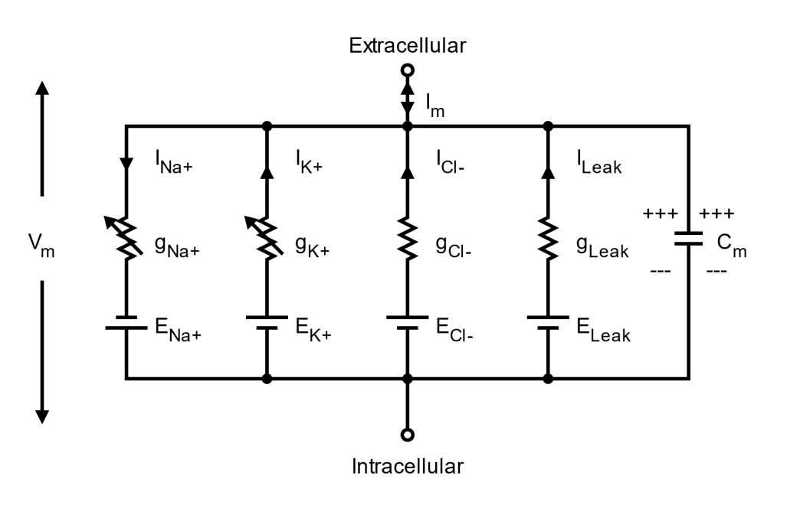Όπως έχουμε δει προηγουμένως το συνολικό ρεύμα δίνεται από την σχέση:

Όπου είναι η αγωγιμότητα ανά εμβαδόν και δυναμικό διαρροής .Μετά από πειράματα οι Hodgkin και Huxley δημιουργήσαν το εξής μοντέλο:

Όπου είναι οι σταθερές λόγου για τα i-ιοστα ιοντικά κανάλια. Οι ποσότητες n,m,h είναι αδιάστατες , με τιμές ανάμεσα σε 0 και 1 και έχουν να κάνουν με την ενεργοποίηση του καναλιού του Καλίου του Νατρίου και την απενεργοποίηση του καναλιού του νατρίου αντίστοιχα .

Για p=(m,n,h) τα παίρνουν τη μορφή:

με να είναι οι τιμές της κατάστασης ισορροπίας για ενεργοποίηση και απενεργοποίηση .

έτσι για κάθε τιμή του δυναμικού τα ρεύματα νατρίου και καλίου είναι:

Τέλος για να φτάσουμε στην λύση για ένα διαδιδόμενο σήμα πρέπει να γράψουμε το ρεύμα σε συνάρτηση του δυναμικού για να το απαλείψουμε. Η σχέση που χρησιμοποιούμε είναι:

Όπου α είναι η ακτίνα του άξονα,Rη αντίσταση και x η θέση. Τέλος κάνουμε αντικατάστασή και πάμε σε εξισώσεις μερικών διαφορών [24], [25], [26], [28].

Στη συνέχεια χρησιμοποιείτε λογισμικό – προσομοιωτής και μας δίνει τα ακόλουθα αποτελέσματα: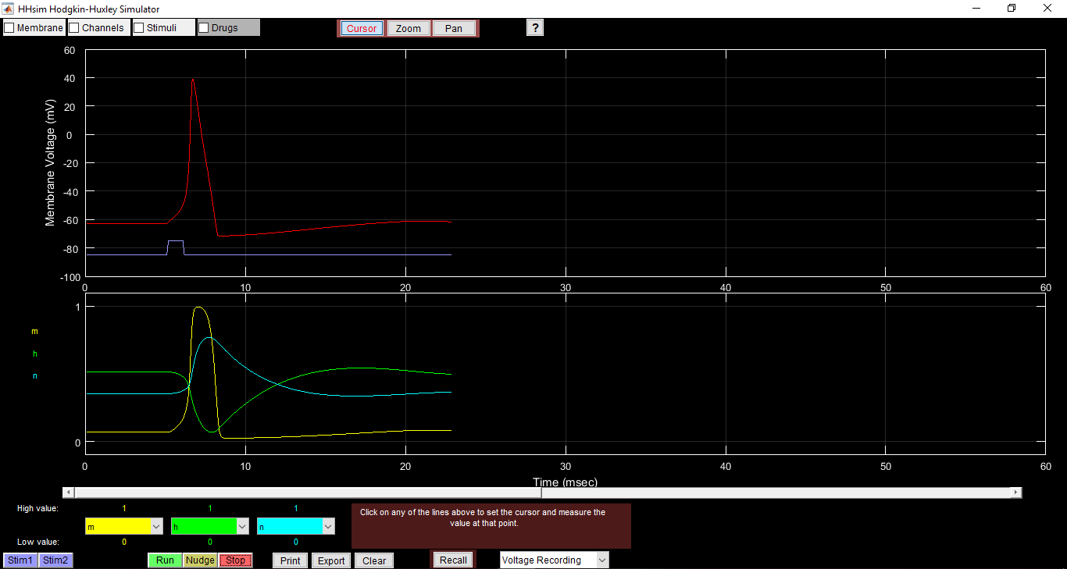

Στην εικόνα φαίνεται η απόκριση για μία απλή διέγερση. Παρατηρούμε ότι ο χρόνος που διαρκεί η απόκρισή είναι περίπου ή η συχνότητα .

[41], [42].

Ας δούμε λίγο καλύτερα της απόκριση.

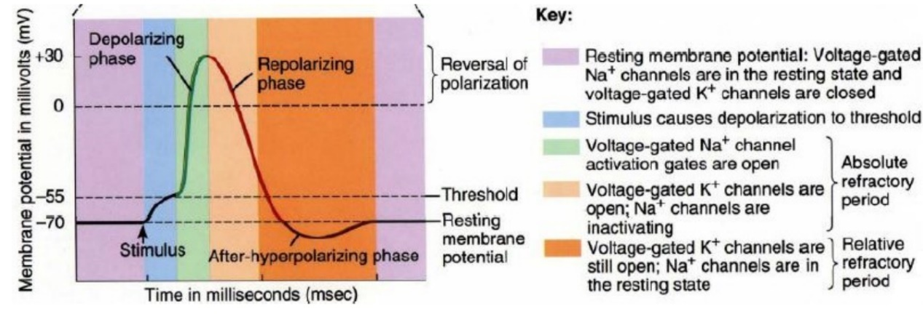

Στην εικόνα βλέπουμε τις φάσεις του σήματος απόκρισης. Στην αρχή το δυναμικό βρίσκεται στους -70 και μετά τη διέγερση [6], [44], [45], [46], [49].

Όπως φαίνεται και στην εικόνα έχουμε τέσσερις φάσεις:

1. Κατάσταση ισορροπίας: Τα κανάλια ιόντων νατρίου είναι σε κατάσταση ισορροπίας και οι κανάλια καλίου είναι κλειστά.
2. Εκπόλωση: Η διαδικασία της εκπόλωσης λαμβάνει χώρα από τα -55 mV ,ανοίγοντας τα κανάλια νατρίου. Η ροή νατρίου ενισχύει την εκπόλωση της μεμβράνης μέχρι η πολικότητα του να αντιστραφεί.

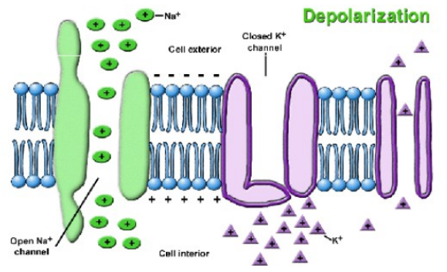

1. Επαναπόλωση: πιο αργά από την εκπόλωση, η επαναπόλωση ανοίγει τα κανάλια ιόντων καλίου ,την ίδια στιγμή που τα κανάλια νατρίου κλείνουν. 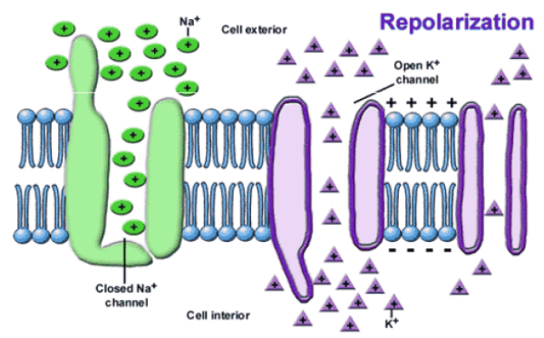
2. Συνέχεια της επαναπόλωσης: η ροή καλίου επαναφέρει το τη πλασματική μεμβράνη σε κατάσταση ισορροπίας ενώ οι πύλες αδρανοποίησης καναλιού νατρίου ανοίγουν και τα κανάλια καλίου κλείνουν

Σημειώνουμε ότι συνήθως υπάρχει και μια πέμπτη κατάσταση, η υπερπόλωση. Σε αυτήν τα κανάλια νατρίου δεν έχουν προλάβει να κλείσουν και έτσι το δυναμικό μειώνεται από αυτό στην ισορροπία(π.χ. αντί για -67 mV έχουμε -72 mV) έως ότου κλείσουν και πάμε στο δυναμικό ισορροπίας [49].

Ο οργανισμός χρησιμοποιεί ένα σύστημα PPM στη μετάδοση, δηλαδή μία κωδικοποίηση σήματος όπου τα Μ bits κωδικοποιούνται στέλνοντας έναν παλμό σε μία από τις δυνατές μετατοπίσεις χρόνου. Αυτό επαναλαμβάνεται κάθε Τ δευτερόλεπτα, έτσι ώστε το bit rate αποστολής να είναι M/T bps [40].

Συνοψίζοντας τα βιοδυναμικά διέπουν το ανθρώπινο σώμα και όλα τα όργανα του. Έτσι μπορεί να μελετηθεί το δυναμικό που παράγουν όργανα όπως η καρδιά, ο εγκέφαλος και οι μυς καθώς και τα εργαλεία – αισθητήρες που χρησιμοποιούνται για την ανίχνευσή του

**7. ΣΥΜΠΕΡΑΣΜΑΤΑ**

Η εργασία μελετά την πλασματική μεμβράνη καθώς και τους μηχανισμούς που δημιουργούν το δυναμικό, ενώ συνεχίζει βρίσκοντας το δυναμικό ηρεμίας στην αρχή για ένα ιόν και μετά για τα βιολογικά συστήματα που περιέχουν νάτριο κάλιο και χλώριο. Στη συνέχεια βλέπουμε την ανάγκη για ηλεκτρικό ισοδύναμο και το μελετάμε βρίσκοντας το συνολικό ρεύμα. Αναλύουμε την ενεργή κατάσταση ενώ με κατάλληλη ανάλυση του ισοδυνάμου κυκλώματος και με προσομοίωση βρίσκουμε το δυναμικό ενέργειας. Τέλος αναφέρουμε εφαρμογές όπως μετρήσεις από άλλες βιο – ηλεκτρικές πηγές (EMG, ENG ECG κλπ.)

**8. ΒΙΒΛΙΟΓΡΑΦΙΑ**

1. <http://www.kirbyresearch.com/index.cfm/wrap/textbook/microfluidicsnanofluidicsse70.html#x83-26100011.2.2>
2. <https://en.wikipedia.org/wiki/Nernst–Planck_equation>
3. <https://en.wikipedia.org/wiki/Fick's_laws_of_diffusion>
4. <https://el.wikipedia.org/wiki/Νόμοι_του_Φικ_για_τη_διάχυση>
5. <http://www.columbia.edu/cu/biology/courses/w3004/Nernstequationderiv.pdf>
6. <https://repository.kallipos.gr/bitstream/11419/4312/1/02_chapter%2005.pdf>
7. <https://en.wikipedia.org/wiki/Goldman_equation>
8. <http://www.bem.fi/book/03/03.htm>
9. http://www.nernstgoldman.physiology.arizona.edu
10. January 1995 In book: Bioelectromagnetism - Principles and Applications of Bioelectric and Biomagnetis Fields, Chapter: 3 Publisher: Oxford University Press
11. https://www.physiologyweb.com/calculators/ghk_equation_calculator.html
12. <https://en.wikipedia.org/wiki/Nernst_equation#Expression>
13. <https://en.wikipedia.org/wiki/Einstein_relation_(kinetic_theory)#Stokes-Einstein_equation>
14. <http://web.mit.edu/6.012/www/SP07-L3.pdf>
15. <https://en.wikipedia.org/wiki/Diffusion_current>
16. <https://en.wikipedia.org/wiki/Drift_current#Drift_current_in_a_p-n_junction_diode>
17. Διπλωματική Εργασία του φοιτητή του Τμήματος Ηλεκτρολόγων Μηχανικών και Τεχνολογίας Υπολογιστών της Πολυτεχνικής Σχολής του Πανεπιστημίου Πατρών ΠΑΠΑΪΩΑΝΝΟΥ ΜΑΡΙΑΣ ΤΟΥ ΝΙΚΟΛΑΟΥ(<http://nemertes.lis.upatras.gr/jspui/bitstream/10889/10730/1/ΔΙΠΛΩΜΑΤΙΚΗ%20ΕΡΓΑΣΙΑ%20-%20ΠΑΠΑΪΩΑΝΝΟΥ%20ΜΑΡΙΑ.pdf>)
18. <http://ebooks.edu.gr/modules/ebook/show.php/DSGL-B106/85/680,2576/>
19. <http://www.experimentalphysiology.gr/UserFiles/Dialekseis/GF/GF_10-11/MixanismoiKyttarikisMetaforas.pdf>
20. <https://eclass.uoa.gr/modules/document/file.php/BIOL199/BIOLOGICAL%20MEMBRANES.pdf>
21. <https://www.khanacademy.org/science/biology/human-biology/neuron-nervous-system/a/the-membrane-potential>
22. <https://slideplayer.com/slide/7682688/>
23. <http://www.math.pitt.edu/~bdoiron/assets/ermentrout-and-terman-ch-1.pdf>
24. <https://www.ncbi.nlm.nih.gov/pmc/articles/PMC1392413/pdf/jphysiol01442-0106.pdf>
25. <http://www.math.mcgill.ca/gantumur/docs/reps/RyanSicilianoHH.pdf>
26. <https://en.wikipedia.org/wiki/Hodgkin–Huxley_model>
27. <http://www.unm.edu/~toolson/equivcirc.html>
28. <http://www.mrc.uidaho.edu/~rwells/techdocs/Biological%20Signal%20Processing/Chapter%2003%20The%20Hodgkin-Huxley%20Model.pdf>
29. <https://link.springer.com/chapter/10.1007/978-1-4684-2190-3_4>
30. <http://vlab.amrita.edu/?sub=3&brch=258&sim=1448&cnt=1>
31. <http://www.scholarpedia.org/article/Electrical_properties_of_cell_membranes>
32. <https://www.khanacademy.org/science/biology/human-biology/neuron-nervous-system/v/electrotonic-action-potential>
33. <http://comet.lehman.cuny.edu/griffeth/ElectricalSignalingOverview2.pdf>
34. <https://en.wikipedia.org/wiki/Na%2B/K%2B-ATPase#Mechanism>
35. <https://el.wikipedia.org/wiki/Αντλία_νατρίου-καλίου>
36. <http://hyperphysics.phy-astr.gsu.edu/hbase/Biology/nakpump.html>
37. <https://ocw.mit.edu/courses/chemistry/5-07sc-biological-chemistry-i-fall-2013/module-ii/session-13/>
38. <https://en.wikipedia.org/wiki/Dephosphorylation>
39. <https://el.wikipedia.org/wiki/Φωσφορυλίωση>
40. <https://en.wikipedia.org/wiki/Pulse-position_modulation>
41. <http://www.cs.cmu.edu/~dst/HHsim/>
42. <https://en.wikipedia.org/wiki/Action_potential>
43. <https://el.wikipedia.org/wiki/Δυναμικό_ενέργειας>
44. <https://content.byui.edu/file/a236934c-3c60-4fe9-90aa-d343b3e3a640/1/module5/readings/action_potential.html>
45. <https://www.moleculardevices.com/applications/patch-clamp-electrophysiology/what-action-potential#gref>
46. <https://flexikon.doccheck.com/en/Action_potential>
47. <https://www.hopkinsmedicine.org/healthlibrary/test_procedures/neurological/electromyography_92,p07656>
48. Medical Instrumentation: Application and Design Book by John G. Webster
49. <https://sites.google.com/site/mdotarif/teaching/bmi/bmi-files>